Кретова Наталья Владимировна

учитель-дефектолог,сурдопедагог
Муниципальное бюджетное учреждение
Центр психолого-педагогической,
медицинской и социальной помощи "Диалог"

Московская область, г.Раменское

Технологическая карта коррекционно-развивающего занятия
Предмет:развитие слухового восприятия и формирование произносительной стороны речи.
Возрастная группа:5-6лет.
Тип занятия: систематизация и обобщение знаний.
Тема | На ферме
Цели | Содержательная:  Обобщение знаний обучающихся по пройденным темам: «Домашние животные», «Части тела», «Жилища домашних животных», «Профессия Фермер»,«Кормушка», «Ориентировка в пространстве»(предлоги), «Счёт в пределах пяти».  Деятельностная:  Развитие пространственного мышления, творческих способностей, навыков самостоятельной и коллективной работы.
Задачи | Образовательные:  -продолжать учить детей слушать инструкцию, осмысленно выполнять поручения,  -закреплять умения отвечать на вопросы,  -совершенствовать навыки подбора картинки по заданному короткому тексту,  -продолжать обучение ориентированиюв пространстве, располагать в соответствии с заданием объекты на плакате,  -совершенствовать навык ориентированияна собственном теле, закреплять понятия «лево», «право» ,  -тренировать в умении составлять ритмические цепочки, используя карточки-схемы, а также на слухо-зрительной основе,  -продолжать учить детей двигаться под музыку, различать на слух звуки природы, голоса животных.  Коррекционно-развивающие:  -развивать слуховое восприятие обучающихся,  -закреплять навыки правильного звукопроизношения,  -следить и корректировать темп речи, внятность произношения,  -продолжать учить считывать с губ знакомый речевой материал,  -продолжать учить переносить полученные знания на жизненную ситуацию.  Воспитательные:  -воспитывать познавательный интерес к различным видамдеятельности(работа по картинке, работа со схемой, работа с раздаточным материалом и пр.),  -воспитывать активность и самостоятельность,  -формировать навыки межличностного общения при решении единой задачи в условиях совместной коллективной работы,  -формировать у учащихся чувство доброты, взаимопомощи, внимания друг к другу,  -формировать у учащихся чувство любви и заботы к окружающему миру.
Основные понятия | Ферма,фермер,ухаживает за животными,выращивает животных, готовит корм, зерно,водит трактор, рабочий костюм,домашниеживотные,корова,свинья,овца,коза,собака,лошадь,кошка,голова,уши,нос,рот,усы,рога,глаза,туловище, лапы, ноги,копыта,когти, хвост,шерсть, большой, маленький, короткий, длинный, один, два, три, четыре, пять, много, кормушка, миска, трава, сено, капуста, морковь, кость, рыба, молоко, вода, хлев, конюшня, будка, свинарник, чердак, крыша, пьет, ест, дает молоко, даёт шерсть, даёт мясо, ловит мышей, охраняет дом, возит груз.
Оборудование: | Магнитная доска, магниты, напольные коврики, массажные ортопедические коврики, канат, столы, стулья, компьютер с колонками для воспроизведения музыки и звуков природы, голосов животных, флеш-карта «Мерсибо» с заданиями, индивидуальные слуховые аппараты.  Наглядные пособия:  1)картина с изображением фермы, картинки с изображением домашних животных и домашних птиц,  2)набор карточек для игры «Кормушка», раздаточный материал (кормушки, травка, капуста, рыба, кость, морковь,зерна),  3)набор карточек для игры «Помоги корове. Сложи ритм»: схемы + раздаточный материал (ведра разного цвета),  4) набор карточек для игры «Помоги курице.Собери яйца»: карточки с цифрами, карточки с изображением пальцев рук + раздаточный материал (корзинки,яйца),  5) шапочки-маски:собака, кот.  Материалы и инструменты для выполнения аппликации «Петушок»: картинка-шаблон, клей-карандаш,перья, пластилин, пшено.
Организация пространства | Фронтальная работа, индивидуальная работа, групповая работа.

Этапы урока | Цели каждого этапа | Деятельность учителя | Деятельность учащихся | Педагогические приёмы | Система ожидаемых результатов УУД
1.Организационный момент. | Создать положительный настрой детей на занятие. | Доброе утро!  Поехали на занятие!  Приехали.  Молодцы! | Доброе утро!  Дети приветствуют учителя и отправляются на занятие под музыку «Поезд», выполняют движения. | Развитие слухового восприятия. | Коммуникативные: распознавать на слух фразы и отвечать на них.
2.Формулирование темы и цели занятия | Обеспечить мотивацию и принятие учащимися цели учебно-познавательной деятельности. | Ребята, мы с вами отправимся в гости к дяде Мише.  Дядя Миша- фермер.  Кто это фермер? Давайте вспомним .  Верно. Мы посмотрим и повторим, как работает фермер. И вспомним много интересного.  Ребята, мы пойдем на ферму. | Дети: А кто дядя Миша?  Влад: Я знаю. Фермер выращивает животных.  Оля: Фермер ухаживает за домашними птицами и домашними животными.  Дима: Фермер кормит животных, готовит для них корм, зерно, траву.  Саша: Куда мы пойдем?  Мы пойдем на ферму. | Целеполагание.  Развитие слухового восприятия. | Коммуникативные:  формулировать вопросы о ходе занятия в вариативной форме;  распознавать на слух словосочетания.
3.Словарная работа по картинке «На ферме».  (См.Приложение1). | Продолжить учить детей составлять рассказ по картинке по вопросам. | Посмотрите на картинку.  Это ферма. Она очень большая. На поле выращивают пшеницу. Из неё получается зерно. На другом поле выращивают капусту.  Что еще растет на полях?  Это домашние животные. Назовите,кого вы знаете?  Верно. А еще на картинке есть домашние птицы.  Молодцы!  А где же фермер дядя Миша?  У фермера есть большой дом, покажите, где он.  А где живут животные и птицы?  Хорошо,вы все вспомнили! | Дети рассматривают картинку и отвечают на вопросы, повторяют за педагогом.  Дети:  На поле растёт овес. На поле растут овощи. На поле растёт трава.  Это корова и телёнок. Они едят траву. Это свинья и поросята. Это овцы. Они гуляют на поляне.  Вот лошади. А это козы.  Я знаю –вот кошка.  Вот собака, она бежит и лает.  Вот петух. Он громко кричит.  Вот курицы. Они клюют зерно.  Фермер сидит в тракторе.  Дядя Миша едет на тракторе.  Вот дом.  -в сарае  -в коровнике  -в птичнике  -в курятнике  -в конуре  -на чердаке | Рефлексия.  Создание проблемной ситуации.  Актуализация знаний детей.  Использование наглядного пособия. | Коммуникативные: четко и слитно произносить предлагаемый речевой материал, использовать его в своей речи.  Регулятивные:  контроль за качеством своей речи, соотносить и сравнивать свою речь с образцом (речью учителя).  Познавательные: уметь самостоятельно работать, ориентироваться в системе знаний.
4. Чтение стихотворения  «Дом» | Повышать эффективность заучивания стихотворения через сопровождение соответствующими по содержанию демонстрационными действиями с применением подвижных картинок, развивать чувство ритма, улучшать координацию | Давайте встанем и прочитаем стихотворение, повторяйте вместе со мной.  Мы построим новый дом. (Хлопаем в ладоши)  Постучим мы молотком.(Стучим кулачком о кулачок)  Домик выше,выше,выше-  (Ставим одну ладошку на другую)  Добрались уже до крыши.  (Поднимаем руки вверх.)  Сделаем окошко,  Отдохнем немножко.  Двери открываем,  (Прикрываем глаза ладошками и убираем ладошки)  В домик попадаем!  (Разводим руки в стороны) | Дети вместе с учителем проговаривают стихотворение, выполняя необходимые действия. | Использование наглядного пособия, подвижных картинок.  Чтение с губ.  Развитие слухового восприятия. | Регулятивные:  развивать самоконтроль
5. Игра «Угадай, кто это?» Мерсибо  (голоса домашних животных и домашних птиц) и ориентировка в пространстве  (См.Приложение 2 и  Приложение 4). | Учить распознаванию на слух неречевого материала. | Ребята, давайте слушать, кто в домике? (Детям предлагается угадать, голос какого животного звучит).  Тихо!. Слушайте… Кто это?  (звучат голоса животных и птиц, дети узнают ,называют и показывают картинку)  -Корова  Владик,слушай задание: Корова стоит в сарае.  -Собака  Дима,слушай, собака сидит около конуры.  -Петух  Оля, Слушай: Петух сидит на заборе.  -Лошадь  Саша,слушай, Лошадь стоит за телегой.  -Кошка  Влад,слушай: Кошка спит на крыше (сарая).  -Ослик  Дима,слушай: Ослик стоит на дороге.  -Свинья  Саша,слушай: Свинья лежит под забором.  -Гусь  Оля, Слушай: Гусь стоит перед сараем.  Хорошо. Всех услышали и всем помогли. | Дети садятся за столы, перед ними картинки животных и птиц. Дети поднимают вверх картинки, когда угадывают, чей голос звучит и относят к плакату, прикрепляют магнитами по заданию.  Влад: Корова стоит в сарае.  Дима: Собака сидит около конуры.  Оля: Петух сидит на заборе.  Саша: Лошадь стоит за телегой.  Влад: Кошка спит на крыше.  Дима: Ослик стоит на дороге.  Саша: Свинья лежит под забором.  Оля: Гусь стоит перед сараем. | Использование наглядного пособия и подвижных картинок.  Развитие слухового восприятияс использованием раздаточного материала. | Познавательные: уметь самостоятельно работать, ориентироваться в системе знаний.  Регулятивные: уметь оценивать правильность выполнения действия.  Коммуникативные: формировать навыки межличностного общения при решении единой задачи при работе, следить за работой товарищей, помогать находить и исправлять ошибки.
6. Фонетическая зарядка | Развивать речедвигательный анализатор, продолжать формировать правильное звукопроизношение на основе совершенствования уровня общих движений. | Ребята, сейчас мы поиграем.  У меня есть шапочки, посмотрите.  - Это Владик.  У Владика есть руки. У Владика есть ноги.  (надеваем шапочку кота)  Кто это?  У кота есть лапы.  Это Оля.  У Оли есть руки. У Оли есть ноги.  (надеваем шапочку собаки)  Кто это?  У собаки есть лапы.  Это Дима.  У Димы есть руки. У Димы есть ноги.  (надеваем шапочку кота)  Кто это?  У кота есть лапы.  Это Саша.  У Саши есть руки. У Саши есть ноги.  (надеваем шапочку собаки)  Кто это?  У собаки есть лапы.  Молодцы. Будем говорить. Слушайте. Повторяйте.  ПА ПАПА  ПА___ ПА___ ПА___  АПА АПААПА  А__ПА А__ПАА__ПА  АПА АПА АПУ  АПА АПУ АПЫ  АПА ЛАПА  АПУ ЛАПУ  АПЫ ЛАПЫ  У ………. ЛАПА.  У ………. ЛАПЫ.  ДАЙ МНЕ ЛАПУ  Молодцы! Все говорили хорошо. | Во время зарядки дети надевают шапочки-маски животных(коты и собаки)  Владик:  У меня есть руки. У меня есть ноги.  Кот.  У кота есть лапы.  Оля:  У меня есть руки. У меня есть ноги.  Собака  У собаки есть лапы.  Дима:  У меня есть руки. У меня есть ноги.  Кот.  У кота есть лапы.  Саша:  У меня есть руки. У меня есть ноги.  Собака  У собаки есть лапы.  Дети слушают учителя, затем повторяют с движениями слоги, сочетания слов, слова и фразу. | Чтение с губ.  Развитие слухового восприятия.  Работа над дыханием, силой голоса, темпом речи, координацией движений. | Регулятивные: выполнять движения по образцу, контролировать и исправлять себя и товарищей.
7.Задание фермера «Покорми животных»  (См.Приложение 2 и Приложение 3) | Продолжить учить детей составлять фразы по образцу, следить за изменением форм слов и окончаниями слов. | Ребята, надо помочь нашему фермеру дяде Мише.  Животные хотят кушать. Нужно их покормить, согласны?  Каждый ребенок получает индивидуальный набор карточек животных, кормушек и кормов (травка,капуста, морковка,желуди, рыбки,косточки). | А что нужно сделать?  Да,будем кормить животных.  Дети раскладывают корм животным в кормушки и миски, проговаривают фразы.  -Лошадь ест (жует) траву.  - Коза ест капусту.  -Кошка ест(любит) рыбу.  -Собака ест(грызет) кость.  -Корова ест траву.  -Ослик ест (любит)морковь.  -Свинья ест жёлуди.  -Овца ест кость.  -Нет! Не Верно. Ты ошибся! Овца тоже ест траву.  -Петух клюёт зерно.  -Курица любит зерно. | Использование наглядного пособия, подвижных картинок,раздаточного индивидуального материала.  Чтение с губ.  Развитие слухового восприятия. | Регулятивные: уметь оценивать правильность выполнения действия.  Коммуникативные: формировать навыки межличностного общения при решении единой задачи при работе, следить за работой товарищей, помогать находить и исправлять ошибки.
8.Чтение стихотворения «Поросёнок» с музыкальным сопровождением. | Повышать эффективность заучивания стихотворения через сопровождение чтения сопутствующими движениями, развивать чувство ритма, улучшать координацию. Повторить части тела. | Ой,ребята, послушайте, какая веселая музыка. Что такое? Кому так весело?  Смотрите,что он делает?  Повторим со мной вместе:  Наш весёлый поросёнок  Убежал на улицу.  Ему встретился цыплёнок.  Видел он и курицу.  Поросёнок в лужу прыгнул,  Там немножко полежал.  Поросёнок спинку выгнул,  А потом он убежал.  Он испачкал ножки,  Он испачкал хвостик.  Грязной стала грудка,  Грязным стал животик.  Ну-ка вымой ушки,  ну-ка вымой носик,  Ну-ка вымой ножки  И помой животик.  Полотенцем вытирайся,  Больше в луже не купайся!  Поймали мы шалуна-поросенка. Отдадим дяде Мише! | -Это поросенок!  -он убежал  -упал в лужу  -Играет в луже  -купается  Дети слушаем стихи и музыку, выполняют движения и касаются пальчиками разных частей тела.  Наш весёлый поросёнок  Убежал на улицу.  Ему встретился цыплёнок.  Видел он и курицу.  Поросёнок в лужу прыгнул,  Там немножко полежал.  Поросёнок спинку выгнул,  А потом он убежал.  Он испачкал ножки,  Он испачкал хвостик.  Грязной стала грудка,  Грязным стал животик.  Ну-ка вымой ушки,  ну-ка вымой носик,  Ну-ка вымой ножки  И помой животик.  Полотенцем вытирайся,  Больше в луже не купайся! | Развитие координации движений.  Развитие слухового восприятия.  Рефлексия. | Регулятивные: уметь оценивать правильность выполнения своего действия.
9. Игра  «Молоко» (ритм)  (См.Приложение 5 и Приложение 6). | Развивать зрительную, слуховую память, внимание, умение работать совместно, слушать друг друга, проверять работу, находить ошибки. | Дядя Миша был в коровнике. Он подоил корову. Она дала молоко. Молока очень много. Его налили в ведра.  Нужно поставить ведра правильно. Будем снова помогать!  Детям предлагаются карточки-схемы с ритмами различной сложности. В игровой форме разными способами необходимо воспроизвести ритм, посчитать 1-2-3,соотнести с карточками и пальчиками.  Молодцы-все получилось! | Дети берут схемы, рассматривают ритм,, и по очереди выкладывают картинки и проверяют друг друга.  Красный-синий-красный-синий  Два желтых-один зелёный-два желтых-один зеленый  Один красный-два синих-три зеленых-один красный-два синих-три зеленых  Все верно!  Я собрал (а)  У меня (Оли,Саши…)ошибка  Я помогу! | Работа с индивидуальными карточками.  Создание проблемной ситуации.  Отработка алгоритма действий.  Взаимопроверка. | Познавательные: уметь самостоятельно работать, ориентироваться в системе знаний.  Коммуникативные: формировать навыки межличностного общения при решении единой задачи при работе, следить за работой товарищей, помогать находить и исправлять ошибки  Регулятивные: уметь оценивать правильность выполнения действия.
10. Игра «Собери яйца»(счет до 5)  (См.Приложение 6 и Приложение 7). | Развивать внимание, отрабатывать навык счетных операций, а также развивать умение соотносить количество с цифрой и словом. | Ребята, нам срочно нужно зайти в курятник. Курицы снесли яйца. Дядя Миша перепутал корзинки и не правильно сложил яйца. Нужно помочь! Как много работы на ферме, вы не устали? | Около каждой корзинки лежит цифра или слово(обозначающее количество). В самой корзинке лежат яички. Детям необходимо посчитать, соотнести количество и цифру или слово найти и исправить ошибки.  -Одно яйцо  -Два яйца  -Три яйца  -Четыре яйца  -Пять яиц  Я посчитала, все верно.  Тут ошибка. Я нашёл. | Создание проблемной ситуации.  Отработка алгоритма действий.  Взаимопроверка. | Познавательные: уметь самостоятельно работать, ориентироваться в системе знаний.  Регулятивные: уметь оценивать правильность выполнения своего действия и товарища.
11. Аппликация «Петушок»  (см.Приложение 8) | Продолжить учить детей поэтапному выполнению аппликации. | Ребята,вы очень хорошо помогали дяде Мише и он приготовил для вас сюрпризы. Сейчас вы сможете сделать себе подарки.  Дети выполняют аппликацию по плану и отвечают по ходу работы.  Сначала мы сделаем Петуха.  Возьмите клей. Возьмите перья. Приклейте перья на картинку петуха.  Потом сделаем горку зерна.  Возьмите жёлтый пластилин.Разомните пластилин. Намажьте пластилин на картинку горки зерна. Положите пшено на пластилин.  Как красиво! Молодцы! | Дети получают картинки- шаблоны,клей-карандаш, пластилин, материалы (перья и пшено) для изготовления аппликации .  -Это петух.  Я взял картинку и клей.  Я приклеил (а) перо (перья).  Петух красивый.  Петух разноцветный. У петуха яркие перья.  Петух готов.  Я размял(а) и намазал(а) пластилин.  Я положил(а) пшено. Горка зерна готова.  Петух клюёт зерно. Я сделал(а) аппликацию.  У меня получилось красиво! | Использование наглядного пособия.  Развитие слухового восприятия.  Создание проблемной ситуации.  Отработка алгоритма действий.  Взаимопроверка. | Регулятивные: уметь анализировать и оценивать результат работы.  Коммуникативные: уметь отвечатьна вопрос учителя.
13. Итог занятия | Создать положительный эмоциональный фон, подвести итоги экскурсии на ферму. | Ребята, вы хорошо занимались, хорошо говорили и слушали, много играли,помогали- молодцы!  Подарок можно взять домой.  До свидания! | Спасибо!  До свидания! | Поощрение, похвала обучающихся. Мотивирование на признание и успешность | Коммуникативные: уметь проявлять взаимное внимание к товарищам.

Приложение 1. Картинка «На ферме»
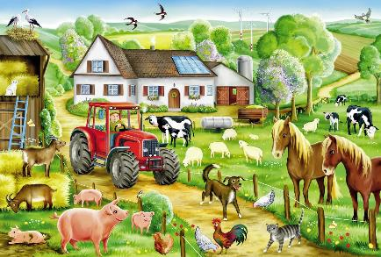

Приложение 2. Раздаточный материал (ламинированные карточки «животные» и «птицы»)
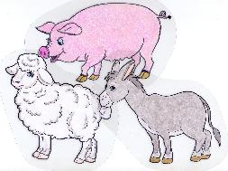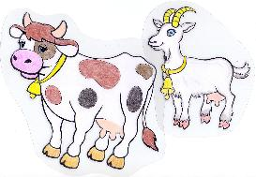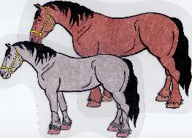
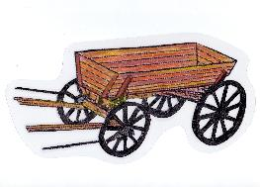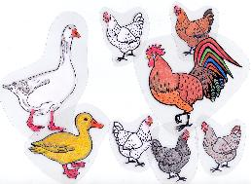
Приложение 3. Раздаточный материал (ламинированные карточки)
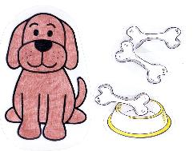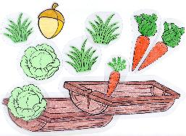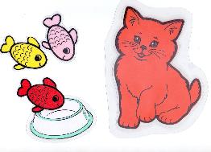

Приложение 4. Скрин. Игра «Угадай, кто говорит?» флешка «Мерсибо»
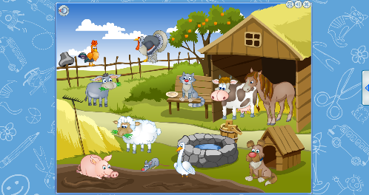
Приложение 5.
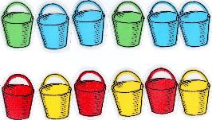
Приложение 6.
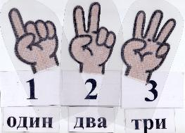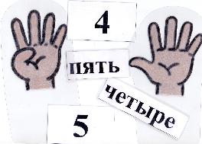
Приложение 7.
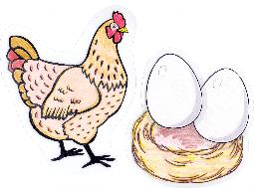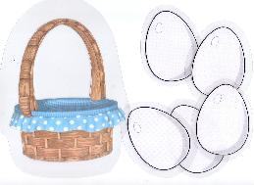

Приложение 8. Аппликация «Петушок»
